Федеральное государственное автономное образовательное учреждение высшего образования
Национальный исследовательский университет ИТМО

Факультет программной инженерии и компьютерной техники
Направление подготовки 09.03.04 Программная инженерия
Дисциплина «Тестирование программного обеспечения»

Отчёт
По лабораторной работе №1

Вариант: 409589

Студент:
Смородин Владислав Вадимович
группа P3322

Преподаватель:
Демурчян В. В.

г. Санкт-Петербург, 2025 г.

Описание задания
- Для указанной функции провести модульное тестирование разложения функции в степенной ряд. Выбрать достаточное тестовое покрытие.
- Провести модульное тестирование указанного алгоритма. Для этого выбрать характерные точки внутри алгоритма, и для предложенных самостоятельно наборов исходных данных записать последовательность попадания в характерные точки. Сравнить последовательность попадания с эталонной.
- Сформировать доменную модель для заданного текста. Разработать тестовое покрытие для данной доменной модели
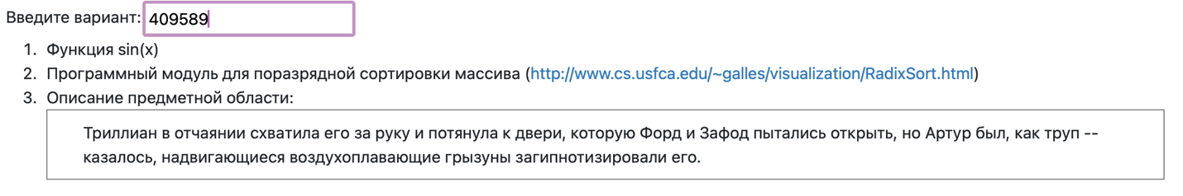

Выполнение
Исходный код

Задание 1: sin(x)

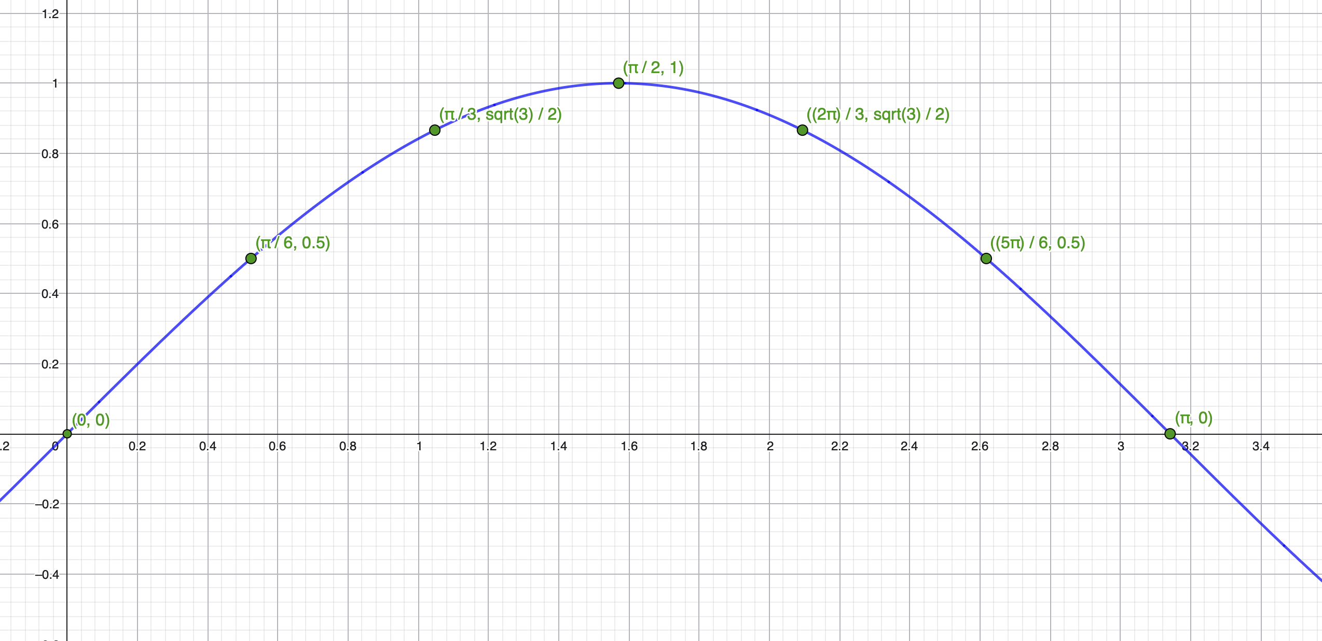
График функции sin(x) с табличными значениями в точках.
- Выберем “интересные” для тестирования точки:
- 0 – ноль, базовая точка;
- π/2 – максимум функции, sin = 1.0
- -π/2 – минимум функции, sin = -1.0;
- -0.0 – отрицательный ноль, должен сохранить знак (как в Math.sin)
- 0.0 – должно определяться как 0 ровно, а не какое-то приближение (как в эталонной реализации);
- π – ноль на полуобороте
- -π – ноль на отрицательном полуобороте
- 2π – период, должен равняться sin(0);
- 3π/2 – минимум на полтора оборота
- Double.NaN – должно определяться как NaN (как в эталонной реализации);
- Double.POSITIVE_INFINITY – должно определяться как NaN (так как выход за граничные значения);
- Double.MIN_VALUE – должно определяться как малое double число, а не как 0.
- Табличные значения (кратные π/6, π/4):
- π/6 (30°), π/4 (45°), π/3 (60°) и их отрицательные значения

- Малые значения около 0:
- ±0.001, ±0.0001, ±0.00001, ±0.000001 – должны считаться верно, sin(x) ≈ x при малых x

- Нормализация больших углов (проверка периодичности):
- 999, -999 – большие значения, проверка что нормализация к 2π работает - sin(x + 2πk) – для разных k должно равняться sin(x)

- Сетка значений:
- От -2π до 2π с шагом 0.1 – проверка точности на всём периоде

- Property-based / Fuzzy тестирование:
- 10000 значений в [0, 2π] – случайные точки в одном периоде
- 10000 значений в [-100, 100] – случайные точки в широком диапазоне

- Свойства функции:
- Нечетность: sin(-x) = -sin(x)
- Сдвиг на π: sin(x + π) = -sin(x)

- Сетка значений:
- Проверка что при n=5, 10, 20 точность соответствует ожиданиям

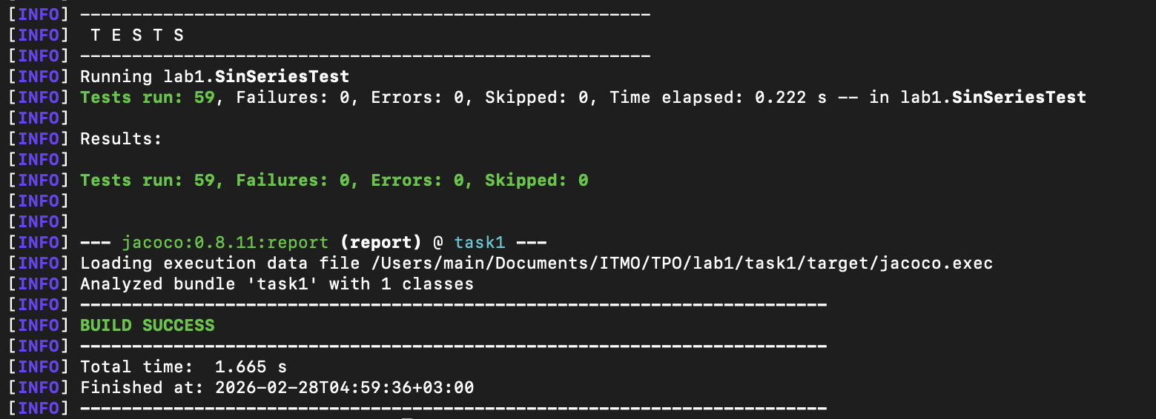
Тесты успешно проходятся.

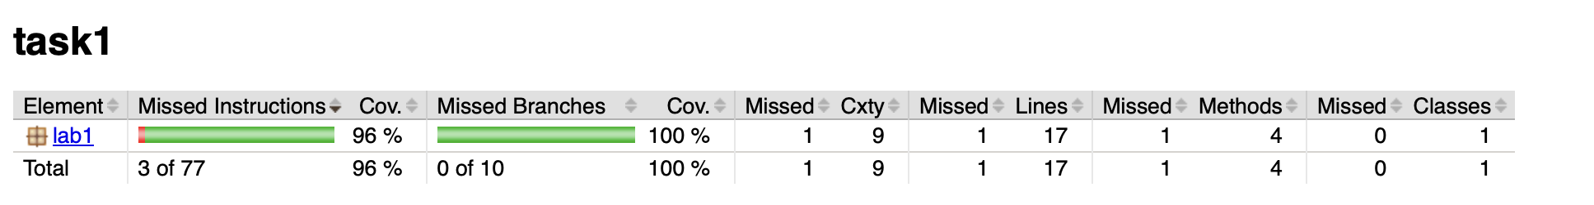
Итоговое тестовое покрытие.
Функция sin(x) корректно обрабатывает все тестовые случаи, включая граничные и специальные значения. Все результаты совпадают с эталонной реализацией Math.sin.
Функция правильно возвращает NaN для значений, выходящих за пределы допустимого диапазона, и сохраняет знак для нулевых значений.
Быстрая сходимость функции в окрестностях граничных значений не привела к ошибкам в вычислениях, что указывает на стабильность реализации.

Задание 2: Модульное тестирование алгоритма поразрядной сортировки
2.1. Описание алгоритма
Алгоритм: Поразрядная сортировка (Radix Sort) — не сравнивающий алгоритм сортировки, обрабатывающий числа по отдельным разрядам (цифрам). Использует сортировку подсчетом (Counting Sort) как вспомогательную для каждого разряда.
Источник: Radix Sort Visualization
2.2. Характерные точки алгоритма
Точка | Описание
START | Начало выполнения алгоритма
FIND_MAX | Поиск максимального элемента
FIND_MAX_LOOP | Итерация цикла поиска максимума
NEXT_DIGIT | Переход к следующему разряду
COUNTING_SORT | Вызов сортировки подсчетом
COUNT_ARRAY_INIT | Инициализация массива подсчета
COUNT_DIGITS | Начало подсчета цифр
COUNT_DIGITS_LOOP | Итерация подсчета цифр
COMPUTE_PREFIX_SUM | Вычисление префиксных сумм
BUILD_OUTPUT | Построение выходного массива
BUILD_OUTPUT_LOOP | Итерация построения выходного массива
COPY_TO_ORIGINAL | Копирование в исходный массив
COPY_LOOP | Итерация копирования
FINISH | Завершение алгоритма

2.3. Тестовые наборы данных и эталонные последовательности
Тест 1: Пустой массив
Входные данные: {}
Эталонная последовательность:
START -> FINISH
Тест 2: Один элемент [5]
Входные данные: {5} (max=5, 1 разряд)
Эталонная последовательность:
START -> FIND_MAX -> FIND_MAX_LOOP -> NEXT_DIGIT -> COUNTING_SORT ->
COUNT_ARRAY_INIT -> COUNT_DIGITS -> COUNT_DIGITS_LOOP -> COMPUTE_PREFIX_SUM ->
BUILD_OUTPUT -> BUILD_OUTPUT_LOOP -> COPY_TO_ORIGINAL -> COPY_LOOP -> FINISH
Тест 3: Два элемента [3, 7]
Входные данные: {3, 7} (max=7, 1 разряд)
Эталонная последовательность:
START -> FIND_MAX -> FIND_MAX_LOOP(2) -> NEXT_DIGIT -> COUNTING_SORT ->
COUNT_ARRAY_INIT -> COUNT_DIGITS -> COUNT_DIGITS_LOOP(2) -> COMPUTE_PREFIX_SUM ->
BUILD_OUTPUT -> BUILD_OUTPUT_LOOP(2) -> COPY_TO_ORIGINAL -> COPY_LOOP(2) -> FINISH
Тест 4: Двузначные числа [5, 12]
Входные данные: {5, 12} (max=12, 2 разряда)
Ключевые проверки:
· Количество проходов NEXT_DIGIT: 2
· Количество вызовов COUNTING_SORT: 2
Тест 5: Массив [3, 1, 4, 1, 5]
Входные данные: {3, 1, 4, 1, 5} (max=5, 1 разряд, 5 элементов)
Проверка количества итераций:
· FIND_MAX_LOOP: 5
· COUNT_DIGITS_LOOP: 5
· BUILD_OUTPUT_LOOP: 5
· COPY_LOOP: 5
Тест 6: Двузначные числа [10, 2]
Входные данные: {10, 2} (max=10, 2 разряда)
Эталонная последовательность включает 2 полных цикла обработки разрядов (единицы и десятки).
2.4. Результаты сравнения
Тест | Ожидаемая длина трассы | Фактическая длина трассы | Статус
Пустой массив | 2 | 2 | Совпадает
[5] | 14 | 14 | Совпадает
[3, 7] | 19 | 19 | Совпадает
[5, 12] | - | - | NEXT_DIGIT = 2
[3,1,4,1,5] | 28 | 28 | Совпадает
[10, 2] | 26 | 26 | Совпадает

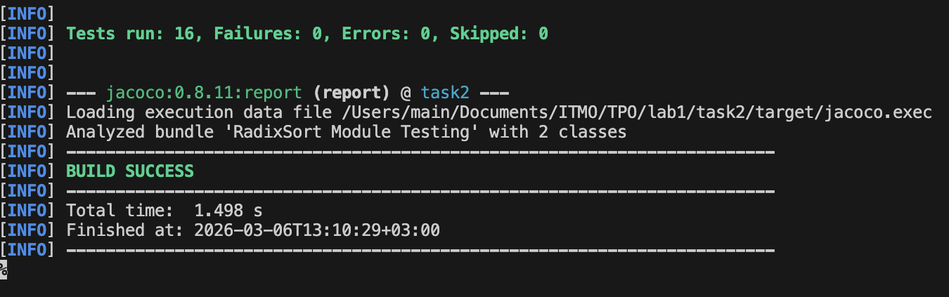
Тесты успешно проходятся.

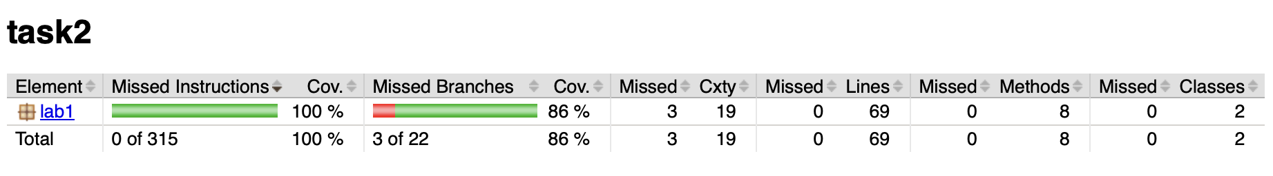
Итоговое тестовое покрытие.

2.5. Выводы
Модульное тестирование показало, что реализация алгоритма поразрядной сортировки корректно проходит все характерные точки в ожидаемой последовательности. Все тестовые наборы данных демонстрируют правильное количество итераций циклов и корректное количество проходов по разрядам (зависит от максимального элемента).

Задание 3: Описание предметной области
Для начала, спроектируем нашу доменную область в соответствии с заданным текстом.
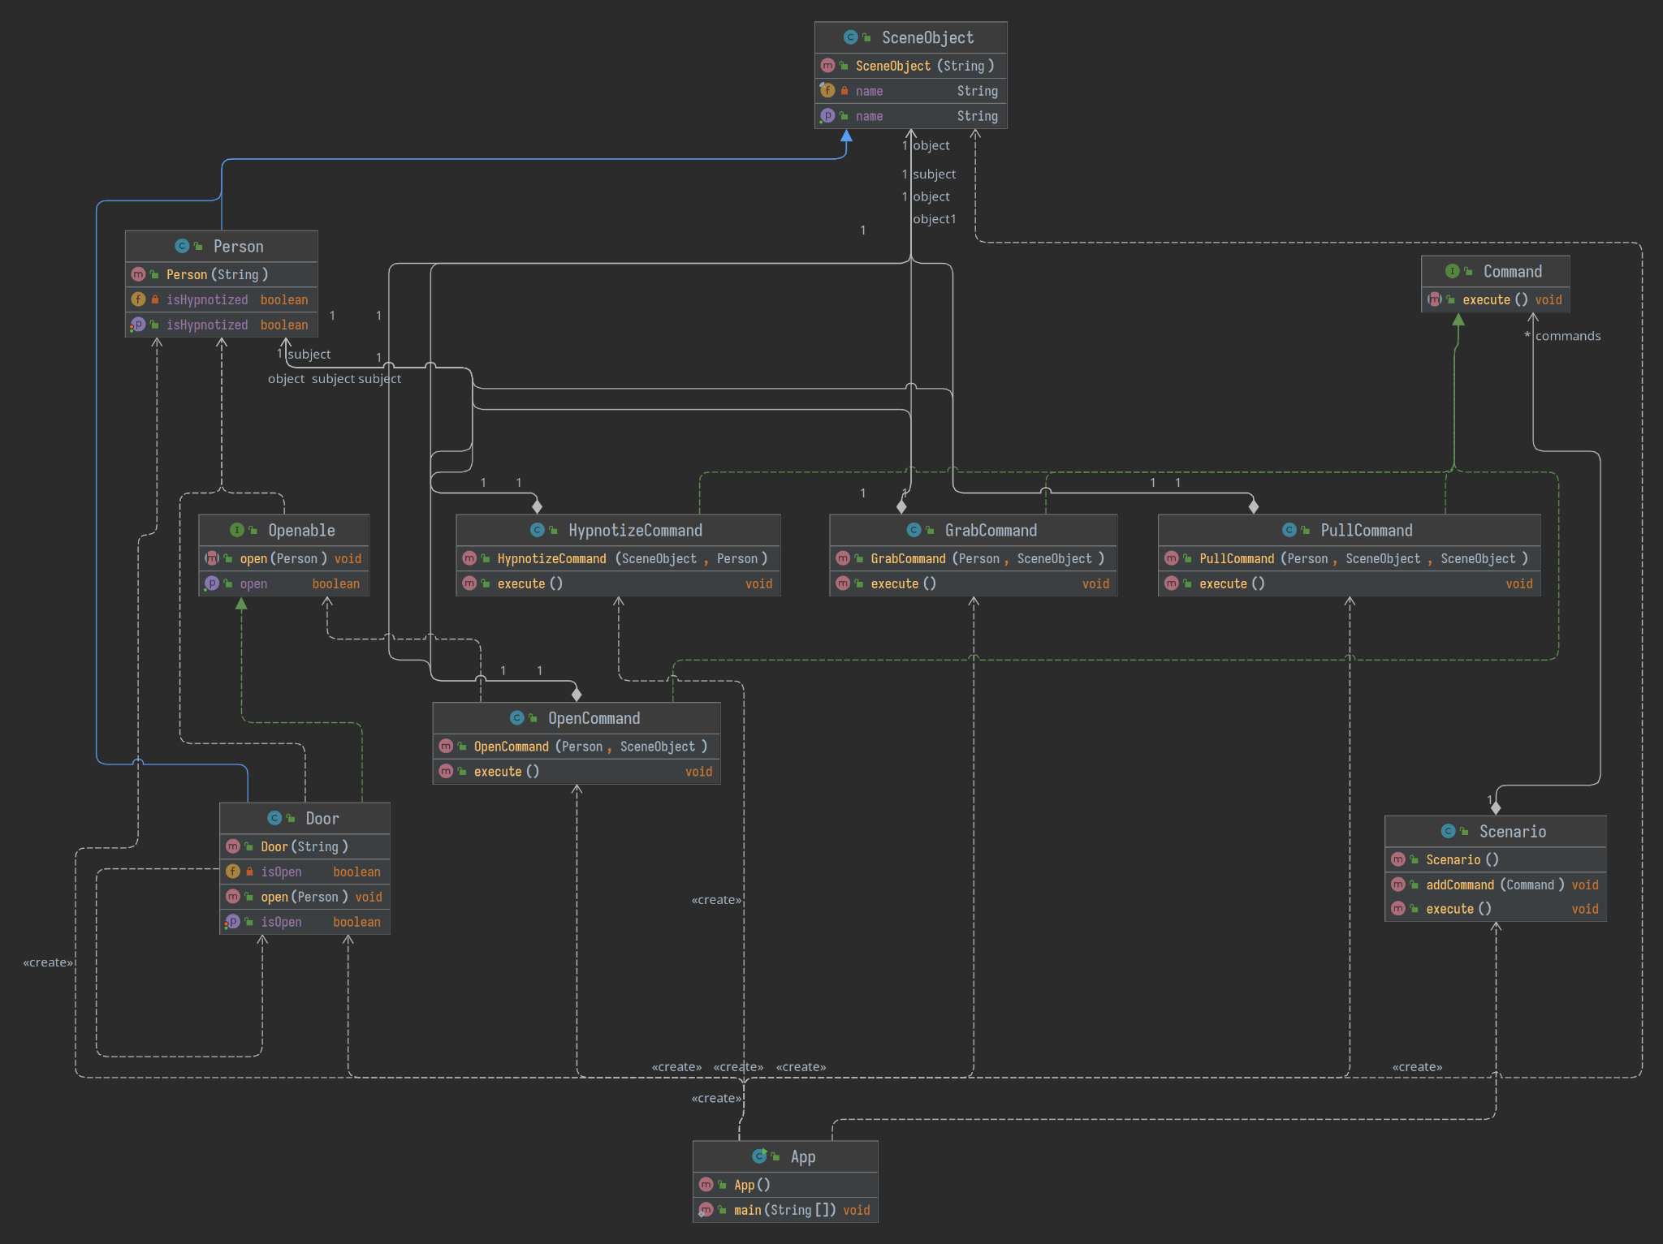
Спроектированная UML диаграмма предметной области.

Предметная область включает в себя:
- Персонажи (например, Триллиан, Артур).
- Объекты (например, дверь, рука).
- Действия (например, схватить, потянуть, открыть).
- Сценарии (последовательности действий).

Далее, в соответствии с TDD напишем тесты по спроектированной модели.
Цель тестирования — убедиться, что:
- Все команды выполняются корректно.
- Состояния персонажей и объектов изменяются в соответствии с командами.
- Сценарии выполняются последовательно и без ошибок.
Составим следующие тесты:
Класс: Person
- testPersonCreation: Проверяет корректность создания объекта Person (имя и начальное состояние).
- testSetHypnotized: Проверяет, что метод setHypnotized корректно изменяет состояние персонажа.
Класс: SceneObject
- testSceneObjectCreation: Проверяет корректность создания объекта SceneObject (имя объекта).
Класс: Door (наследует SceneObject и реализует Openable)
- testDoorCreation: Проверяет корректность создания объекта Door (имя и начальное состояние).
- testOpenDoor: Проверяет, что метод open корректно открывает дверь.
- testOpenAlreadyOpenDoor: Проверяет, что повторный вызов метода open не изменяет состояние уже открытой двери.
Класс: GrabCommand
- testGrabCommandExecution: Проверяет, что команда GrabCommand корректно выполняет действие и выводит ожидаемое сообщение.
Класс: PullCommand
- testPullCommandExecution: Проверяет, что команда PullCommand корректно выполняет действие и выводит ожидаемое сообщение.
Класс: OpenCommand
- testOpenCommandExecution: Проверяет, что команда OpenCommand корректно открывает объект, реализующий интерфейс Openable, и выводит ожидаемое сообщение.
- testOpenNonOpenableObject: Проверяет, что команда OpenCommand корректно обрабатывает попытку открыть объект, который не реализует интерфейс Openable.
Класс: HypnotizeCommand
- testHypnotizeCommandExecution: Проверяет, что команда HypnotizeCommand корректно изменяет состояние персонажа и выводит ожидаемое сообщение.
Класс: Scenario
- testScenarioExecution: Проверяет, что сценарий корректно выполняет последовательность команд и выводит ожидаемые сообщения.
После написания тестов, реализуем собственно сами классы в соответствии с TDD.

Как мы можем видеть, все работает корректно:
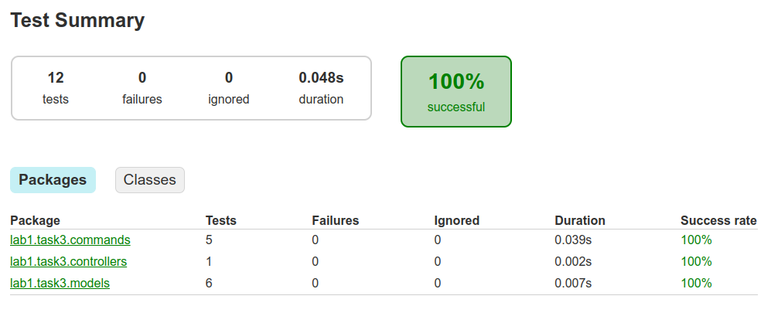
Тесты успешно проходятся.

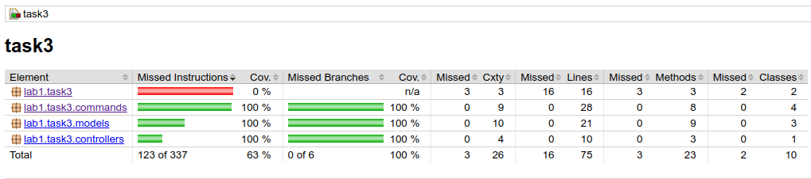
Итоговое тестовое покрытие.

Выводы
Во время выполнения лабораторной работы я углубил свои знания в JUnit5, научился писать юнит-тесты, использовать параметризированные тесты и тесты на проверку составленной объектной модели.

